建材装饰企业应该主攻工程项目大客户，还是经营门店和装修队中小客户｜云上订货系统
一家建材装饰批发商去年接了几个工程项目，合同金额显著增加，仓库和采购都围着工地交期转。工程改规格、分批送货、尾款拖延时，老板才发现大项目占着现金和人手；另一边，附近建材门店和装修队虽然每单金额小，却持续补货、结算更快。此时不宜简单说“放弃工程、全面转小客户”，也不能只等工程市场回暖。应该把不同客户对货盘、交付和资金的真实要求拆开，比较同样的团队与仓库资源投入之后，哪组客户能带来更稳的净贡献。

工程、门店和装修队买的不是同一种服务
工程项目关注图纸规格、批次供应、施工节点、变更确认和现场签证。金额大不代表一次性发完，板材、涂料、管材等可能分楼栋、楼层和施工阶段到货；尾款何时付还要看合同结算与验收。建材门店重视常备SKU、稳定价差和缺货时能否迅速补货。装修队按现场施工进度临时要货，常常量小、多次下单，最关心是否当天能拿到相同规格，或者有谁负责确认替代品。用一张统一批发价和同一配送承诺服务这三类客户，既难控制成本，也容易让小单把仓配资源吃光。
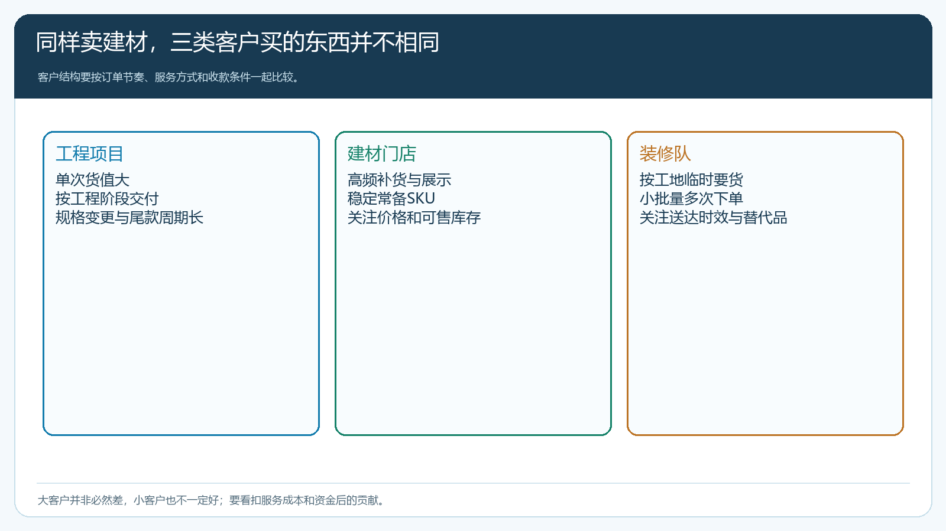
图1：客户结构选择应从服务与资金条件出发，不能只按单笔金额判断价值。
先按真实客户分组，而不是按名称粗分。“工程公司”可能每个项目独立采购与付款，同一公司不同项目的回款表现不同；“门店”有的现款自提，有的要求月结并保退换；装修队也可能长期给同一小区做装修，形成稳定可预测的复购。建议按最近六至十二个月的订单核每组客户的订单频次、平均单值、毛利、配送次数、退货与变更、应收账龄和复购。项目还要逐项记录已签合同、已下单、已发货、已签收和已到账，避免把未执行的合同额算作已经贡献。

工程大单的利润，常被变更、分批配送和尾款占用改写
工程报价时，先核图纸与清单中每个规格的采购来源、交付批次和价格调整条件。比如客户原定一批标准板材，施工中改色改厚，供方旧规格不能退、工地却要求新规格马上到；如果没有变更确认和责任归属，销售报价中的毛利会被库存和补送消耗。分批配送也要算车次、卸货等待和现场签收，不能用整车一趟的费用估算一个月几十次临时补送。工地收货人、签证人和付款审批人不同时，更要保证每批数量与变更有依据。
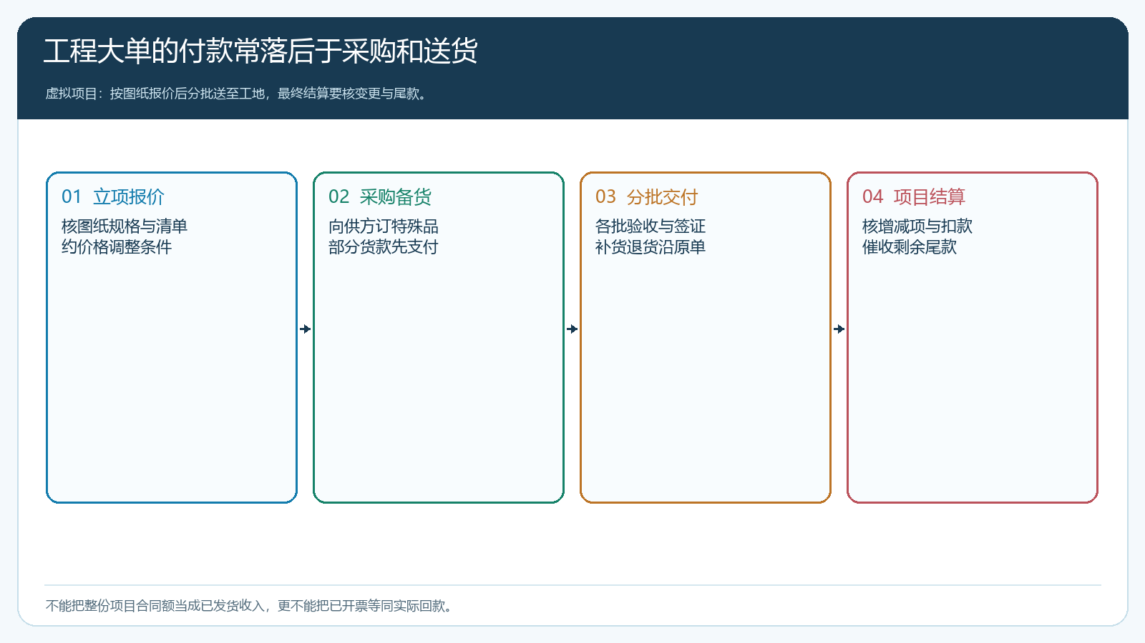
图2：项目合同金额、已送货数量和实际到账金额处于不同阶段，不应合并成一个“项目业绩”。
最难看清的是尾款与现金。供方可能要求备货定金，企业在送货后按合同等结算；若项目尾款长期未收，后续项目采购又要付款，仓库看着订单满，财务却在找周转。项目客户值得继续做的前提，不是从来不欠款，而是每个项目的已交货、待结算、争议款和预计到账可预测，企业有明确的现金承受边界。对质量稳定、变更沟通规范、付款按计划走的项目可保留；对低报价、多次临时加单又长期压款的项目，应限制新接规模或重谈价格和预付款。

小客户订单碎，但可用复购和回款换取更快的周转
建材门店如果每周固定补货，有机会让企业按真实销售备常用品，减少为单个工程囤专用品；装修队虽然一次可能只要几件材料，却能提供多个工地的连续需求。企业可按客户类型建立可售货盘：门店看到常备SKU、阶梯价格和可售状态，装修队看到现货、适配规格和交付时段。售前要把最小起订量、同城配送范围、破损和退换条件说清，避免“多几个客户”变成“每天多十几趟免费小车”。
小客户也有代价。装修队临时改单、工地找不到收货人、门店压货后要求整批退，都可能吞掉看似较高的售价。客户利润应按商品成交价减采购，再扣配送、拣货、退货和售后；回款按实际到账，而不是“客户说月底转”。同样的仓库和车辆能否服务更多客户，取决于这些小单能否按区域、截单时间和货盘组合成可执行的线路，不是客户数量越多越好。
用一个虚拟季度比较：工程项目销售三百万元，扣商品采购和项目履约后贡献十八万元，但有约一百六十万元占用在提前采购与尾款；门店和装修队组合销售一百八十万元，扣小单配送后贡献十六万元，约三十万元资金仍在周转。这并非说后者必然优胜，而是提醒经营者看贡献与占款的比例，也看坏账、复购和团队能否长期服务。若工程客户按期付进度款、且采购可跟单付款，它可能比多数碎单更有价值；若门店频繁退换，小客户组合也会失去优势。
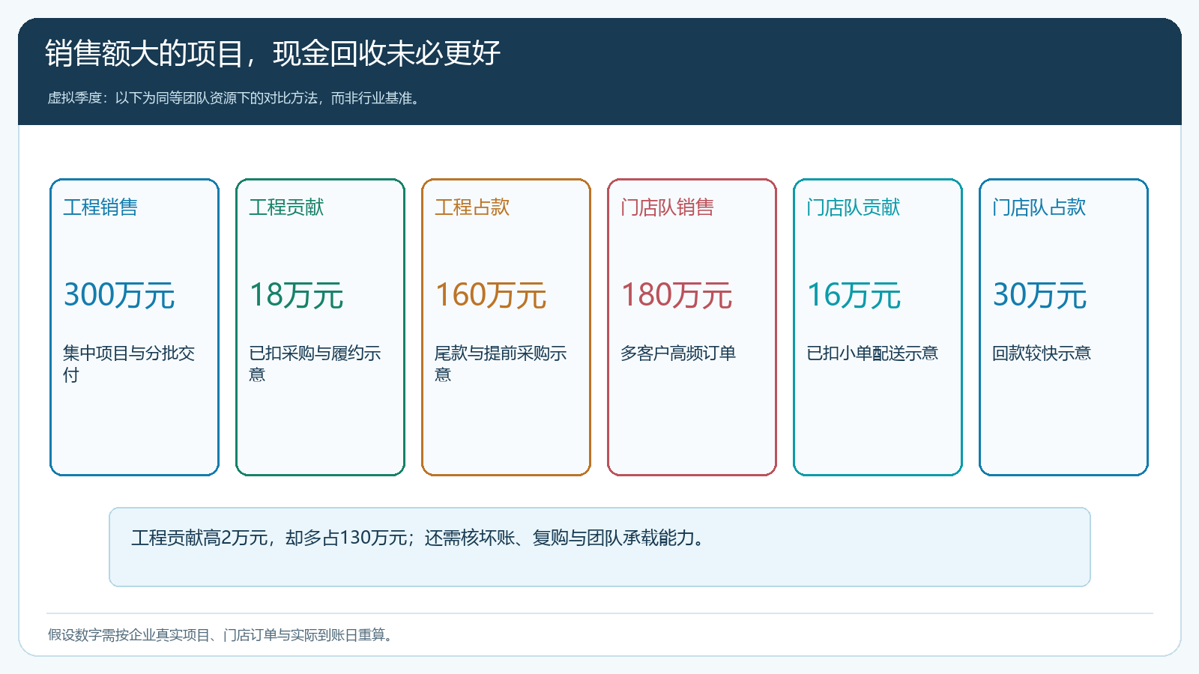
图3：虚拟算例中工程多贡献两万元，却多占用约一百三十万元；实际取舍须用企业自身现金和复购数据重算。

用云上订货把三类客户经营成不同的业务闭环
在PC管理端，销售与经营者按项目、门店和装修队维护客户类型、价格、授权货盘与业务归属。工程按项目报价和每次交付核毛利、变更与应收；门店用周期订单观察补货频次及滞销退货；装修队看小单频次、实际配送范围和重复购买。客户侧优先手机商城：门店老板可以按既有价格复购，装修队在工地按规格下单并看预计送达；工程采购也可按合同权限查看项目商品，特殊清单与变更仍由负责人与客户确认。PC商城可作为客户桌面采购的补充，不能把所有客户假定为只用PC下单。
采购按不同货盘补货。常备品可以结合销售订单与库存周转制定安全量；工程专用品尽可能以已确认项目需求向供方采购，避免项目暂停后形成难以转卖的库存；装修队常用辅料可在可用库存范围内承诺时效。仓库分拣和配送按项目工地、门店线路及装修队临时订单区分，分批出库后保留每次实收。售后退货也要回原订单核销售应收和库存状态，不能只在微信群里说“下次抵”。系统帮助把客户、商品、价格、订单、出库、退补、回款和报表接在一起，具体库存预留、审批和移动端入口按实际开通能力验证。
最有用的经营表不是单看销售额排名，而是按客户层同时看服务后贡献、应收账龄、库存占用、复购和异常次数。工程客户要能从总合同追到项目和批次；门店要看到哪些SKU每月复购、哪些因长期不动反复退；装修队要看获客后第二、第三次是否自主下单，配送费是否因太多零散急单超过价差。报表中的单位与成本口径必须一致，否则将工程的整车费用和装修队小单单次费用直接平均，会得出虚假的比较。

不必骤然转型：先保留好工程，再培育高复购中小客户
可以选一个季度作试点。保留合同条款、施工节点与回款可控的工程项目，暂停接报价过低且尾款长期不清的新项目；在现有供货区域选一批门店，给稳定常备货盘、清晰客户价和手机复购入口；对装修队明确同城截单、最低起订与特殊时段配送费用。试点至少观察每层客户新增多少订单、每单扣履约后留下多少贡献、应收和库存占用怎样变化。若门店新增订单只是从原工程客户内部转移，或小单扩张导致配送线路失控，不应拿“客户数增长”当成功。
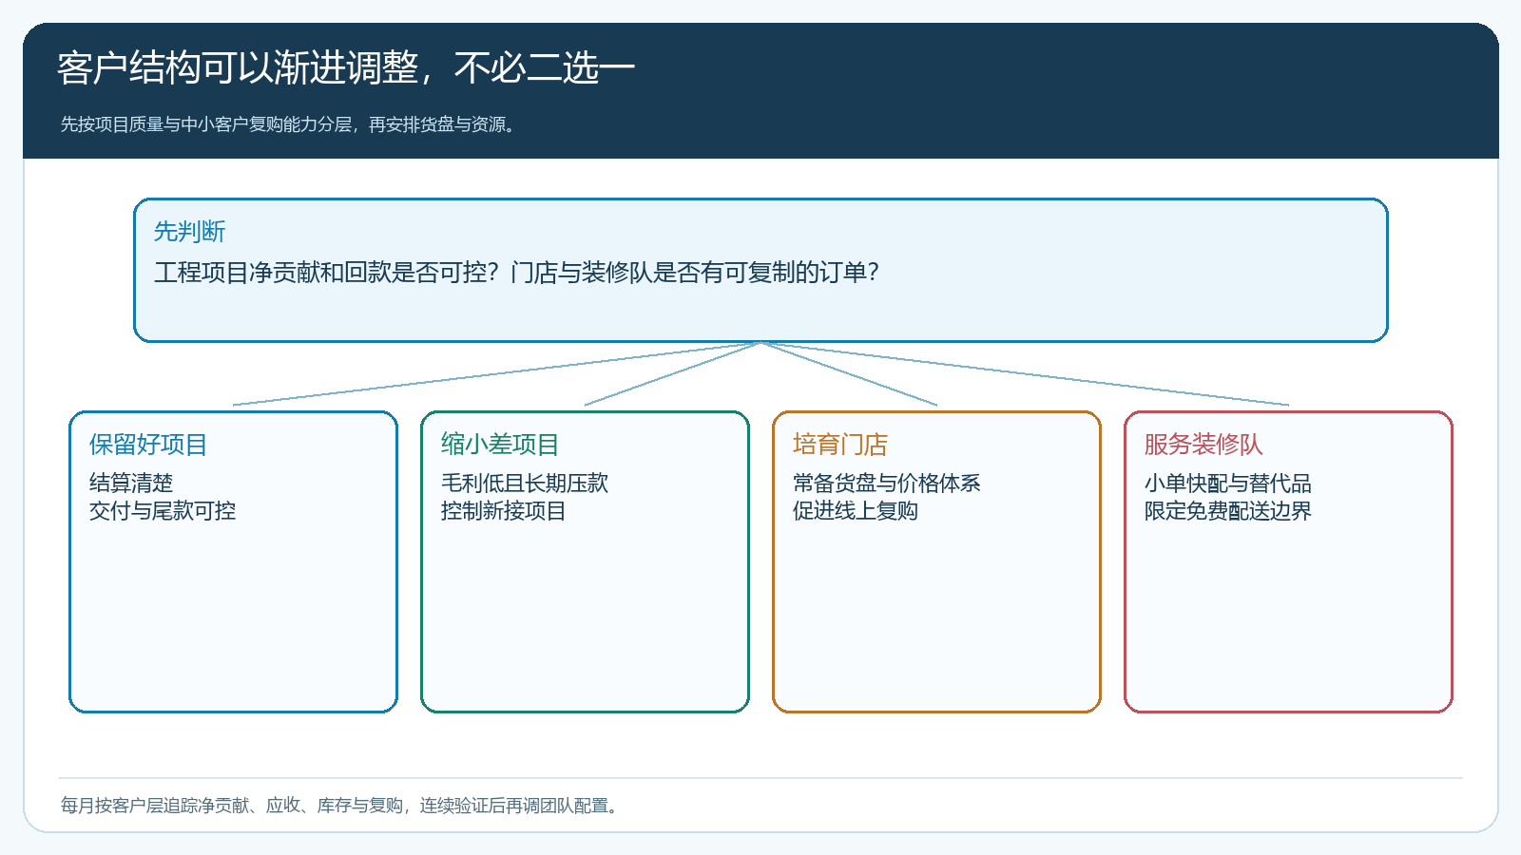
图4：好工程继续做，差工程收紧；门店和装修队按货盘、价格与配送规则逐步培育，而非一次性换掉客户群。
团队也要跟着业务变。负责工程的销售习惯投标、报价和催尾款，服务门店则需要持续维护价格、库存与补货，装修队更看重现场响应和售后。不能要求同一业务员只追大项目提成，却又额外负责几十个小客户且业绩规则不变。可以按客户归属、订单净额、回款和服务贡献设计业绩口径，具体比例与费用归属提前确定；手机管理端供外勤跟进客户和订单，PC端由负责人核价格、授信与经营结果。

选择客户结构，实际是在选择企业未来的现金与组织形态
工程项目让企业快速放大销售额，也考验报价、项目交付和尾款管理；门店与装修队带来更分散的订单，需要可维护的货盘、线上复购和密集配送。企业无须先预言市场何时恢复，而应每月用自己的订单、服务成本、库存与到账数据回答：哪些项目真正值得占用现金，哪些门店形成稳定复购，哪些装修队只是把运费换成了销售额。当好工程与可复制的小客户同时有明晰的价格、交付和回款规则，经营就不再依赖单一大客户或等待环境变化。云上订货承接的是这些可比较的客户与交易事实，最终的资源取舍仍由企业按真实净贡献和现金安全线决定。

